Beleidskader en toetsingscriteria ‘Energie in Beemster’
De raad van de gemeente Purmerend,

gelezen het voorstel van burgemeester en wethouders d.d. 6 januari 2026,

B E S L U I T:

Kennis te nemen van het ontwerpend onderzoek Energie in de Beemster. Ontwerpstudie naar de mogelijkheden voor duurzame energie in UNESCO Werelderfgoed;
De beleidskoers voor energiebuitens in De Beemster vast te stellen, inhoudende dat:
energiebuitens in de vorm van zonnelandgoederen met grootschalige zonneparken niet worden uitgewerkt;
energiebuitens in de vorm van mestvergisting nader kunnen worden onderzocht en, indien passend, verder kunnen worden uitgewerkt.
Bijgaand beleidskader met toetsingscriteria Energie in Beemster voor kleine windturbines in Beemster vast te stellen;
Het college van burgemeester en wethouders opdracht te geven:
Provinciale Staten van Noord-Holland te verzoeken de Omgevingsverordening NH2022 zodanig aan te passen dat kleinschalige windturbines in De Beemster mogelijk worden;
het vastgestelde afwegings- en toetsingskader te verwerken in het Omgevingsplan gemeente Purmerend nadat de Omgevingsverordening NH2022 is gewijzigd;
de ruimtelijke bouwstenen voor een energiebuiten in de vorm van een mestvergister nader te onderzoeken en – voor zover passend binnen ruimtelijke en beleidsmatige randvoorwaarden – te betrekken bij het nog op te stellen omgevingsprogramma Vrijkomende Agrarische Bebouwing, met uitsluiting van grootschalige zonne-energieopstellingen.
Dit besluit treedt in werking op de dag na bekendmaking

Aldus vastgesteld in de openbare vergadering d.d. 29 januari 2026

de griffier,
M. Veeger

de voorzitter,
E. van Selm

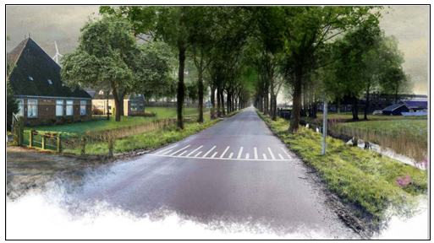
Afbeelding: LOF landschapsarchitecten

1. Inleiding

Door de verduurzamingsopgave groeit de behoefte aan alternatieve energiebronnen, ook bij agrarische ondernemers in het buitengebied. In het coalitieakkoord 2022-2026 ‘Samen op koers’ staat de ambitie opgenomen om samen met agrariërs na te denken over mogelijkheden om hun bedrijf meer energieneutraal te maken. Eén van de mogelijkheden die is onderzocht, is het gebruik van kleine windturbines. Kleine windturbines zijn bedoeld voor individueel gebruik en dragen niet wezenlijk bij aan de opgave voor grootschalige energieopwekking. Maar zij hebben wel een belangrijk aandeel in een toekomstbestendig landelijk gebied. Mede daarom schept de gemeente mogelijkheden voor agrarische ondernemers voor het plaatsen van kleine windturbines. Het beleidskader heeft alleen betrekking op erfturbines bij agrarische bedrijven in het buitengebied. De gemeente Purmerend ziet hierin kansen voor agrarische bedrijven inclusief agrarische hulp- en toeleveringsbedrijven in het buitengebied die voorzien in het opwekken van duurzame energie en wil dan ook het plaatsen van kleine windturbines met een maximale ashoogte van 15 meter (onder voorwaarden) faciliteren.

Voor de mogelijkheden van zon in De Beemster is er een bestaande Beleidsnota Zonnepanelen in Beemster uit 2019. Deze beleidsregels gaan over de mogelijkheden om grondgebonden zonnepanelen in het UNESCO werelderfgoed te plaatsen. Gezien dit bestaande beleid, is zon in dit beleidskader niet meegenomen in de toetsingscriteria.

1.1 Aanleiding
De energietransitie heeft overal in het land grote ruimtelijke implicaties. Voor Droogmakerij de Beemster als UNESCO Werelderfgoed vraagt deze opgave extra aandacht. We hebben hier te maken met een levend landschap, waar agrariërs en andere ondernemers mee willen met de tijd. Tegelijkertijd zijn de unieke universele waarden van het gebied beschermd. Dit heeft ertoe geleid dat er tot nu toe geen planologische ruimte is voor deze nieuwe ontwikkelingen.

Sinds eind 2020 zijn door de Provincie Noord-Holland kleine windturbines met een maximale ashoogte van 15 meter toegestaan in het landelijk gebied. De toetsing van de plaatsing van kleine windturbines ligt bij de gemeente. Echter, in de Omgevingsverordening NH2022 wordt De Beemster in zijn geheel uitgesloten voor windenergie.1 Totdat is onderzocht hoe kleine windturbines kunnen worden ingepast in het cultuurhistorische landschap van De Beemster en het provinciale verbod is opgeheven, kunnen er geen kleine windturbines in Beemster worden toegestaan.

In lijn met de procedure voor het UNESCO werelderfgoed Hollandse Waterlinies is in samenwerking met de Rijksdienst voor het Cultureel Erfgoed en provincie Noord-Holland een ontwerpend onderzoek uitgevoerd. Onderzocht zijn verschillende opstellingen van wind op uiteenlopende plekken en op diverse afstanden van onderdelen en karakteristieken van De Beemster. Aan de hand van visualisaties zijn de effecten op de verschillende kernkwaliteiten onderzocht. Het ontwerpend onderzoek “Energie in Beemster” is als bijlage bij dit beleidskader toegevoegd. Op basis hiervan zijn vervolgens een zoneringskaart en generieke regels opgesteld die in de toetsingscriteria in dit beleidskader zijn terug te vinden.
Het ontwerpend onderzoek en vastgesteld beleidskader tezamen vormen de basis van het verzoek aan Provinciale Staten om de omgevingsverordening aan te passen en kleinschalige windturbines mogelijk te maken in De Beemster.

1.2 Doel
Het doel is een helder en transparant toetsingskader dat duidelijkheid biedt waar en onder welke voorwaarden plaatsing van kleine windturbines mogelijk is. Met als uitgangspunt: ruimte bieden aan de behoefte van agrarische bedrijven in het buitengebied zonder dat dit de kernkwaliteiten van het werelderfgoed aantast. De kernkwaliteiten van Droogmakerij de Beemster zijn in bijlage 1 opgenomen.

1.3 Reikwijdte en begrippen
Dit kader is alleen van toepassing op Droogmakerij de Beemster en niet op locaties die gelegen zijn in het gebied De Purmer. Windenergie in De Purmer is namelijk al mogelijk gemaakt in de Omgevingsverordening NH2022. Bovendien liggen de bedrijven in De Purmer zo dicht tegen de voorgenomen stedelijke ontwikkelingen van gemeente Purmerend aan, dat hier sprake is van een afwijkende ruimtelijke context en toekomstperspectief.

De gemeente wil in De Beemster ruimte bieden voor het plaatsen van kleine windturbines bij agrarische bedrijven, inclusief agrarische hulp- en toeleveringsbedrijven in het buitengebied. Deze turbines zijn bedoeld voor verduurzaming van de bedrijfsvoering. Kleine windturbines bij stedelijke functies, zoals woningen, sluiten we daarom nadrukkelijk uit.

Impact van het beleidskader
Een windturbine is een bouwwerk waarop de Omgevingswet van toepassing is. Dit betekent dat op het moment dat een initiatiefnemer een windturbine wil plaatsen, allereerst het omgevingsplan geraadpleegd dient te worden. Het omgevingsplan bepaalt grotendeels wat wel of niet is toegestaan op het gebied van windturbines. Het plaatsen van kleine windturbines is niet toegestaan binnen de regels van het omgevingsplan. Na vaststelling van het beleidskader en opheffing van het provinciale verbod op windenergie in De Beemster, zal dit onderdeel worden van de regels van het omgevingsplan, welke tot 2032 gefaseerd in Purmerend wordt opgesteld. Zolang dit beleid nog niet is verwerkt in het omgevingsplan, geldt het beleid als toetsingskader voor aanvragen van een omgevingsvergunning waarmee van het omgevingsplan wordt afgeweken (via een buitenplanse omgevingsplanactiviteit, ofwel Bopa).2

Het plaatsen van een kleine windturbine vereist een omgevingsvergunning. De vergunning krijgt een permanente status, maar dit geldt alleen voor de specifieke turbine die wordt aangevraagd. Het is belangrijk om te benadrukken dat deze vergunning niet automatisch wordt “verlengd” in het geval dat een windturbine einde levensduur bereikt en er behoefte is aan een nieuwe windturbine. Hiermee wordt bedoeld dat als er een moment komt dat het gewenst is om een nieuwe turbine te bouwen, er geen automatisch recht is op een nieuwe windturbine, omdat er al een windturbine op het perceel stond. Er dient een nieuwe aanvraag te worden ingediend en die aanvraag wordt opnieuw beoordeeld op nut, noodzaak en wenselijkheid. Ook wordt de vergunning ingetrokken als de agrarische bedrijfsvoering eindigt en sprake is van een functieverandering waarbij de agrarische functie verdwijnt. Omdat dan niet meer wordt voldaan aan de minimale voorwaarde voor plaatsing (agrarische functie en minimaal bouwvlak van 1 hectare). De windturbine dient dan fysiek van het perceel te worden verwijderd.

Hoewel de regels voor kleine windturbines in het omgevingsplan worden opgenomen, moet bij de plaatsing van windturbines ook worden voldaan aan andere regelgeving. Vaak gaat het om wetgeving van een ander overheidsniveau. Hierop hebben dit beleidskader en de herziening van het omgevingsplan geen effect.

Definitie kleine windturbine
Het begrip ‘kleine windturbine’ is een abstract begrip dat wordt gebruikt om verschillende soorten windturbines te beschrijven. Er bestaat een verscheidenheid aan vormen, toepassingen en hoogtes. Daarom is het nodig om te definiëren welke categorie turbine met dit kader wordt bedoeld.

Dit beleidskader heeft alleen betrekking op Horizontale As Turbines (HATs). VATs (kleine windturbines met een verticale as) passen visueel minder goed in het buitengebied en leveren een lager rendement op dan HAT-turbines. Daarom worden windturbines met een verticale as op dit moment op basis van dit beleidskader niet toegestaan. In de begrippenlijst (bijlage 2) is een nadere toelichting op de verschillende soorten turbines opgenomen.

Uitgesloten gebieden
Gemeente Purmerend hecht veel waarde aan haar cultuurhistorische kwaliteiten en een goede fysieke leefomgeving. De unieke, universele waarden van Droogmakerij de Beemster en de omgevingskwaliteiten moeten in stand gehouden worden. In het ontwerpend onderzoek (bijlage 3) is daarom gekeken of er binnen De Beemster gebieden zijn waar kleine windturbines niet wenselijk zijn in verband de aanwezigheid van de kernkwaliteiten (sterke beleving) of in verband met verstoring van het landschapsbeeld. Op basis hiervan is een aantal gebieden uitgesloten voor het plaatsen van kleine windturbines (zie figuur 1):

Stedelijke (woon)gebieden Middenbeemster en Zuidoostbeemster. Voor het beschermd dorpsgezicht van Middenbeemster geldt dat een zone 180 meter rondom het dorp vrij blijft van turbines.3
Toelichting: Stedelijke (woon)gebieden in De Beemster duiden op de dorpskernen Middenbeemster en Zuidoostbeemster. Kleine windturbines zijn alleen toegestaan in het landelijk gebied zoals aangewezen in de provinciale omgevingsverordening.4
Gebied van 90 meter (1 kavelbreedte) vanaf de Beemster ringdijk en -vaart.
Toelichting: De Beemster ringdijk en ringvaart zijn kernkwaliteiten in het kader van de UNESCO status. De Beemster ringdijk en ringvaart markeren de randen van de droogmakerij. De dijken zijn beeldbepalende lijnen in het landschap. Deze elementen zijn van zeer hoge cultuurhistorische waarde. Om de beleving van deze kernkwaliteiten te waarborgen, wordt de plaatsing van een kleine windturbine dichtbij de ringdijk uitgesloten.
Het gebied binnen een radius van 300 meter rondom de forten en inundatiewerken van UNESCO werelderfgoed Hollandse Waterlinies en 200 meter van de hoofdweerstandslijn.
Toelichting: Uit het ontwerpend onderzoek komt naar voren dat plaatsing van kleine windturbines langs de hoofdverdedigingslijn en in nabijheid van de forten teveel impact heeft op de beleving van de openheid van het inundatiegebied en de visuele integriteit van de forten. De plaatsing van een kleine windturbine in de verboden kringen rondom de forten van UNESCO werelderfgoed Hollandse Waterlinies (kring van 1000 meter rondom het fort) verdient extra ruimtelijk onderzoek, waarbij speciale aandacht is voor de visuele impact van de gewenste kleine windturbine op het fort.
Het gebied binnen de aanduiding molenbiotoop.
Toelichting: De molenbiotoop, de vrije ruimte rondom een molen, zoals Korenmolen De Nachtegaal, is provinciaal beschermd. Een molenbiotoop biedt garanties op windvang en uitzicht door bouwrestricties op te leggen binnen de biotoop.
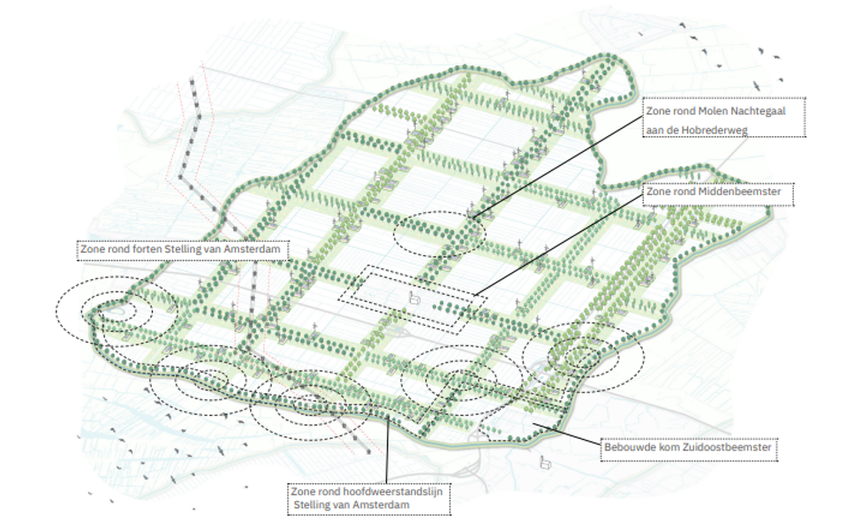
Figuur 1 uitgesloten gebieden LOF Landschapsarchitecten

2. Beleidskader

In dit hoofdstuk wordt het beleidskader voor kleine windturbines besproken. Er is alleen een opsomming opgenomen van wet- en regelgeving die een directe samenhang heeft met en/of van invloed is op het plaatsen van kleine windturbines. Vanzelfsprekend is er daarnaast ook wet- en regelgeving waaraan gewenste bouwactiviteiten moeten voldoen en waaraan aanvragen voor een omgevingsvergunning worden getoetst, zoals geldende natuurwet- en regelgeving, monumenten en archeologie, en omgevingsveiligheid. Dit is elders geborgd en om die reden niet in dit beleidskader opgenomen.

2.1 Rijkskaders
Droogmakerij de Beemster is in 1999 toegevoegd aan de UNESCO werelderfgoedlijst. Daarnaast ligt er een tweede UNESCO werelderfgoed gedeeltelijk in Beemster, namelijk vijf forten van de Hollandse Waterlinies. Ieder werelderfgoed dient een Statement of Outstanding Universal Value (OUV) te hebben. In dit UNESCO document staan een beschrijving van het werelderfgoed en de unieke universele waarde ervan opgenomen. Voor Droogmakerij de Beemster wordt onder andere gesproken over het ‘functionele agrarische gebruik van de polder’. Aangezien dit document geen juridische status heeft, is ervoor gekozen om de OUV te vertalen naar kernkwaliteiten. De kernkwaliteiten van Droogmakerij de Beemster staan opgenomen in het Bkl (Besluit kwaliteit leefomgeving, zie bijlage 1). Hiermee is de bescherming van de belangrijkste waarden van een werelderfgoed ook in Nederlandse wet- en regelgeving verankerd.

2.2 Provinciale kaders
In de Omgevingsvisie NH2050 staat de ambitie opgenomen dat Noord-Holland als samenleving in 2050 volledig klimaatneutraal en gebaseerd is op (een maximale inzet op opwekking van) hernieuwbare energie.5 Om dit doel in 2050 te bereiken, is een optimale mix nodig van energiebesparing en allerlei vormen van duurzame energie. De provincie wil daarom ruimte bieden aan de noodzakelijke energietransitie, rekening houdend met het landschap. De balans tussen duurzame economische groei en leefbaarheid is leidend.6

Sinds eind 2020 zijn door de Provincie Noord-Holland kleine windturbines met een maximale ashoogte van 15 meter toegestaan in het landelijk gebied. In de verordening zijn microturbines op agrarisch en stedelijk bouwvlak in het buitengebied onder voorwaarden toegestaan. De toetsing van de plaatsing van kleine windturbines ligt bij de gemeente. Totdat het provinciale verbod op windenergie in De Beemster wordt opgeheven, zijn er geen mogelijkheden. Voor dit beleidskader is uitgegaan van het geldend beleid op het moment dat het verbod op windenergie in Beemster niet meer in de provinciale verordening staat.

In de provinciale Ruimtelijke handreiking Wind op land streeft de provincie bij de vormgeving en plaatsing van duurzame opwek van energie naar een zo hoog mogelijke bijdrage aan de kwaliteit van de fysieke leefomgeving.7 In de handreiking wordt een aantal ontwikkelprincipes voor de plaatsing van kleine windturbines geboden. Deze ontwikkelprincipes hebben onder andere betrekking op de ashoogte, verhoudingen en vormgeving van kleine windturbines. De principes zijn overgenomen in de toetsingscriteria voor kleine windturbines in Beemster (hoofdstuk 3).

In de Omgevingsverordening NH2022 zijn de kernkwaliteiten voor het UNESCO werelderfgoed nader uitgewerkt. Deze nadere uitwerking ziet toe op de bescherming van de kernkwaliteiten van Droogmakerij de Beemster en bevat tegelijkertijd algemene uitgangspunten bij nieuwe ruimtelijke ontwikkelingen.8 In deze uitgangspunten zijn de provinciale kernwaarden voor het ensemble Schermer-Beemster uit de Leidraad Landschap en Cultuurhistorie verwerkt. Het gaat hierbij onder andere over de landschappelijke karakteristiek, en openheid en ruimtebeleving.9

De belangrijkste uitgangspunten die van toepassing zijn op de plaatsing van kleine windturbines in De Beemster zijn:
- De ringdijk blijft bij ruimtelijke ontwikkelingen als hoge boezemdijk met bomen aan de polderzijde vanuit de polder beleefbaar.
- Het kruisdorp Middenbeemster blijft herkenbaar als middelpunt van het raster van hoofdwegen in de Beemsterpolder.
- Houdt de oorspronkelijke erfzonering en -inrichting aan en herstel waar redelijkerwijs mogelijk een eerder aangetaste erfzonering of -inrichting.
- Behoud de beleefbaarheid van de visueel-landschappelijke openheid van de Droogmakerij de Beemster.
- Behoud de beleefbaarheid van vergezichten en de openheid binnen de kamers.
Daarnaast staat een toelichting op de erfinrichting opgenomen, waarin het erf wordt omschreven als de ordende bouwsteen in het buitengebied. De erfinrichting en bebouwing zijn onlosmakelijk verbonden met de Droogmakerij de Beemster als geheel. Het erf kent een duidelijke zonering. Kenmerkend is het hoofdgebouw (stolp of landhuis) in een vooruitgeschoven positie, op de kop van het perceel, met de voorgevel naar de weg gekeerd. Het voorerf is van oudsher bestemd voor het hoofdgebouw met aan voor- en zijkanten een representatieve (sier)tuin. Andere elementen van de erfinrichting zijn de poort (met hek), poortwachters (bomen), een toegangsbrug met een aansluitend recht erfpad langs het hoofdgebouw. De toegangsbrug komt zodoende naast het hoofdgebouw uit om vergezichten naar het achterliggende Beemsterlandschap te waarborgen.

Achter de achtergevel van het hoofdgebouw bevindt zich de overgangszone waarin het arbeidsintensieve en gemengde gebruik plaatsvindt en waar kleinere bedrijfsgebouwen staan. Daar weer achter is het bedrijfserf met de grotere bedrijfsgebouwen. De oorspronkelijke positie van de bijgebouwen is, net als die van het hoofdgebouw, met de noklijn evenwijdig aan het erfpad en de perceelsgrenzen. Deze erfinrichting bevordert de vergezichten naar het achterliggende landschap over het erf en tussen de erven door.

Bovengenoemde uitgangspunten bij nieuwe ruimtelijke ontwikkelingen vormden mede de basis van het ontwerpend onderzoek en zijn verwerkt in het toetsingskader voor kleine windturbines in Beemster.

2.3 Gemeentelijk kader
In 2024 heeft de gemeente de Verbrede duurzaamheidsagenda ‘Werk aan de toekomst’ vastgesteld. De komende jaren wordt ingezet op het anders omgaan met energie: slimmer, schoner en met andere bronnen. Eén van de kansen die in de verbrede duurzaamheidsagenda wordt benoemd, is de plaatsing van kleine windturbines op agrarische gronden.10 Dit beleidskader met toetsingscriteria geeft daaraan invulling.

Het beleidskader en toetsingscriteria Energie in Beemster zijn opgesteld omdat er op dit moment geen geldend gemeentelijk beleid voor de plaatsing van kleine windturbines in De Beemster is. De nu op te stellen regels worden uiteindelijk opgenomen in het omgevingsplan.

De erfinrichtingsprincipes, zoals opgenomen in de Omgevingsnota Beemster (Nota Omgevingskwaliteit Purmerend, 2021) en het Ervenhandboek Beemster (2014), vormden een belangrijke bouwsteen bij het ontwerpend onderzoek. Het doel van deze regels is het waarborgen van de cultuurhistorische en landschappelijke kwaliteit van het Beemster erf. De erfinrichtingsprincipes zijn in de toetsingscriteria verwerkt; er zijn aparte criteria opgenomen voor ‘bouwvlak en erfensemble’. Door middel van verbeeldingen wordt het beoogde streefbeeld weergegeven of wordt aangegeven welke plaatsingssituaties van kleine windturbines niet toegestaan zijn.

3. Toetsingskader

De gemeente biedt alleen ruimte voor het plaatsen van kleine windturbines op agrarische erven, inclusief agrarische hulp- en toeleveringsbedrijven in het buitengebied. Deze turbines zijn bedoeld voor verduurzaming van de bedrijfsvoering. Droogmakerij de Beemster is een uniek gebied met een UNESCO status. Daarnaast ligt er ook een tweede UNESCO werelderfgoed gedeeltelijk in De Beemster, namelijk vijf forten van de Hollandse Waterlinies. Een goede landschappelijke inpassing is cruciaal. Het ontwerpend onderzoek “Energie in Beemster” (zie bijlage 3) vormt de basis van onderstaande toetsingscriteria en de verbeeldingen, waaraan een kleine windturbine moet voldoen.

3.1 Algemene criteria
Het plaatsen van een kleine windturbine is alleen mogelijk in gebieden die niet zijn aangeduid als uitgesloten gebieden (zie paragraaf 1.3 en figuur 1).
Een kleine windturbine is alleen toegestaan als de energieopbrengst ten goede komt aan de energiebehoefte van het betreffende agrarische bedrijf.
Er is geen sprake van aantasting van de kernkwaliteiten van Droogmakerij de Beemster en de Hollandse Waterlinies.
De landschappelijke en cultuurhistorische waarden blijven behouden.
Windturbine staat op zichzelf en wordt niet aan de bebouwing gekoppeld.
Beschermde soorten mogen geen last ondervinden van de windturbine. Ecologisch onderzoek wijst uit of het plaatsen verantwoord is en/of een aanvullende toestemming of mitigerende maatregelen noodzakelijk zijn.
3.2 Opmaak en vorm
Hoogte, rotoromvang, kleur- en materiaalgebruik van de mast bepalen de uitstraling en zichtbaarheid van de kleine windturbine. Het uitgangspunt is daarom om alleen turbines te plaatsen die op zichzelf staan (en die dus niet worden toegevoegd aan gebouwen) en die terughoudend zijn vormgegeven (en dus niet sterk opvallen in het landschap) en in schaal, kleur en vormgeving aansluiten bij het karakter van het specifieke erf. Idealiter worden in de hele Beemster in het landschap passende, gelijkvormige kleine windturbines gebruikt.

De turbine betreft een HAT en heeft:
een zelfstandige, eenduidige hoofdvorm;
een maximale ashoogte van 15 meter, gemeten vanaf peil;
een maximale tiphoogte van 22,5 meter, gemeten vanaf peil;
drie wieken;
een evenwichtige verhouding tussen de masthoogte en rotordiameter;
een mast en rotor met een rank silhouet;
bestaat uit metaal, kunststof en/of hout;
heeft een onopvallende matte kleurstelling, passend bij de specifieke kenmerken van de bebouwing, erfbeplanting en het landschap;
heeft geen reclame en/of tekst.
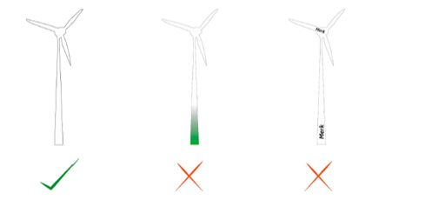

3.3 Ruimtelijke en technische plaatsingscriteria
De windturbine wordt in het landelijk gebied geplaatst, op gronden met een Agrarische bestemming en in een bestaand bouwvlak. Er moet sprake zijn van een operationeel agrarisch bedrijf. Dit geldt eveneens voor agrarische hulp- en toeleveringsbedrijven.
Er is maximaal 1 kleine windturbine per bouwvlak toegestaan.
De windturbine wordt zorgvuldig landschappelijk en ruimtelijk ingepast, in ieder geval als onderdeel van of in relatie met de bebouwing op het bijbehorende bedrijfserf en op maximaal 30 meter van de bestaande bebouwing op het bouwvlak.
Passend bij de schaal en ruimtelijke verhouding van het erfensemble (zie paragraaf 3.4).
Zo min mogelijk zichtbaar vanaf de openbare weg.
Een kleine windturbine wordt alleen toegestaan als wordt voldaan aan de geldende (standaard) geluidsnormen.
Een kleine windturbine wordt alleen toegestaan als wordt voldaan aan de geldende regelgeving voor wat betreft geluid en slagschaduw, zoals vastgelegd in paragraaf 3.2.4 van het Besluit activiteiten leefomgeving en sub paragraaf 22.3.4.3 en paragraaf 22.3.18 van het Omgevingsplan gemeente Purmerend.
De afstand van een kleine windturbine tot:
Gasinfrastructuur bedraagt niet minder dan 25 meter, tenzij de leidingbeheerder instemt met een kortere afstand.
Hoogspanningsinfrastructuur (hoogspanningsstations en verbindingen) niet minder dan de maximale werpafstand bij twee keer het nominaal toerental van de kleine windturbine.
De kleine windturbine en bijkomende objecten moeten goed bereikbaar zijn, dat wil zeggen geen obstakels op de weg ernaartoe, voor hulpdiensten en onderhoudsdiensten.
3.4 Bouwvlak en erfensemble criteria
Een kleine windturbine dient onderdeel te zijn van het erfensemble. Aangezien elk erf anders is, vraagt dit om extra zorgvuldigheid. De volgende criteria gelden ten aanzien van de plaatsing op het bouwvlak en erf.
3.4.1 Algemeen
Een kleine windturbine wordt zo geplaatst dat de voet van de windturbine uit het zicht wordt genomen door schuren of beplanting. Niet door hekken of andere afscheidingen. Op deze manier blijft de windturbine onderdeel van het erfensemble.
Indien de kleine windturbine wordt geplaatst achter een nieuwe randbeplanting, wordt gekozen voor streekeigen beplanting. Hiervoor worden de verschillende beplantingsvormen als benoemd in ‘Het Ervenhandboek’ aangehouden.
De windturbine wordt bij voorkeur geplaatst binnen de visuele begrenzing van het erf- of bebouwingsensemble. Dit is echter niet altijd mogelijk door bijvoorbeeld een gebrek aan ruimte of de afwezigheid van een heldere visuele begrenzing. Houd in dat geval een maximale afstand aan tot 1 van de hogere bouwvolumes (nokhoogte > 5m) van het bouwensemble van 30 meter (2x ashoogte). Door deze afstand te beperken, blijft er een sterk visuele relatie met het bouwensemble.
Kleine windturbines worden op een ondergeschikte positie geplaatst ten opzichte van de bedrijfswoning/stolp en mogen niet in het voorerfgebied worden gebouwd, uitsluitend binnen het bestaande bouwvlak, achter de gevellijn.
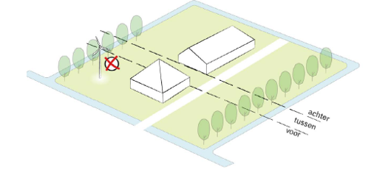
Kleine windturbines worden niet in andere doorzichten over het erf naar het achtergelegen open landschap geplaatst.
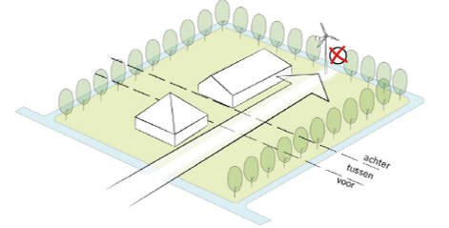
Er wordt een gepaste afstand bewaard ten aanzien van historische of landschappelijke waardevolle structuren of elementen, zoals waterlopen en beplanting, te weten:
de zijdelingse afstand van de gebouwen en bouwwerken, geen gebouwen zijnde tot de aanwezige sloten mag niet minder dan 3,6 meter bedragen;
de zijdelingse afstand van de gebouwen en bouwwerken, geen gebouwen zijnde, tot de aanwezige kopergravuresloten mag niet minder dan 7,2 meter bedragen
Tussen kleine windturbines van verschillende erven zit een afstand van minimaal 90 meter parallel gemeten aan het lint, tenzij dat betekent dat niet kan worden voldaan aan de erfinrichtingsprincipes, zoals het vrijhouden van het erfpad (zicht op achtergelegen open landschap).
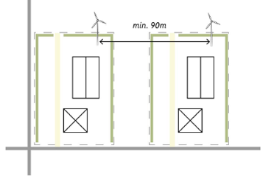
3.4.2 Erven nabij kruispunten
Voor erven bij kruispunten gelden aanvullende criteria om tot goede landschappelijke inpassing van een kleine windturbine te komen, omdat de kleine windturbines op erven bij kruispunten zowel vanaf de voor- als achterzijde zichtbaar zijn. Daarom gelden de volgende aanvullende criteria:
Kleine windturbines worden zo geplaatst dat ze vanaf de voor- en achterzijde onderdeel zijn van het erfensemble.
Kleine windturbines worden bij voorkeur zo ver mogelijk van de weg geplaatst.
Tussen kleine windturbines van verschillende erven met elk hun eigen oriëntatie ten opzichte van het lint, zit een afstand van minimaal 90 meter, tenzij dat betekent dat niet kan worden voldaan aan de erfinrichtingsprincipes, zoals het vrijhouden van het erfpad (zicht op achtergelegen open landschap).
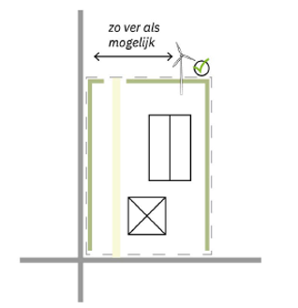

3.5 Batterijen
De door wind opgewekte energie zal door de agrarisch ondernemer niet altijd direct kunnen worden gebruikt. Opslag in de vorm van batterijen is daarom nodig. Er zijn batterijen beschikbaar met een uiteenlopende opslagcapaciteit. Daarnaast is opslag ook interessant voor agrarische ondernemers die gebruik maken van zon op daken of in de toekomst van een hybride systeem (wind + zon + opslag). Voor agrarische bedrijven geldt dat eventuele batterijen op een erf landschappelijk goed moeten worden ingepast.
De plaatsing van een batterij is alleen toegestaan in combinatie met een kleine windturbine en/of zon, in het landelijke gebied, op gronden met een Agrarische bestemming en in een bestaand bouwvlak. Er moet sprake zijn van een operationeel agrarisch bedrijf. Dit geldt eveneens voor agrarische hulp- en toeleveringsbedrijven. Het bouwvlak wordt hiervoor niet vergroot.
Er is maximaal 1 batterij per bouwvlak toegestaan.
Een batterij wordt alleen toegestaan als wordt voldaan aan de geldende regelgeving rondom veiligheid zoals opgenomen in de PGS37-1 en PGS 37-2.
Een batterij wordt – waar mogelijk – binnen bestaande bouwvolumes opgenomen.
Indien een batterij niet in een bouwwerk wordt geplaatst, is deze terughoudend uitgevoerd in vorm en kleur. Hiervoor gelden de voorwaarden zoals opgenomen onder 3.2 voor de opmaak van kleine windturbines.
Een batterij is zo min mogelijk zichtbaar vanaf de openbare weg.
Indien een batterij niet binnen bestaande bebouwing kan worden ingepast, wordt ze ingepast in een nieuw bouwwerk dat past bij de maat en schaal van het erf.
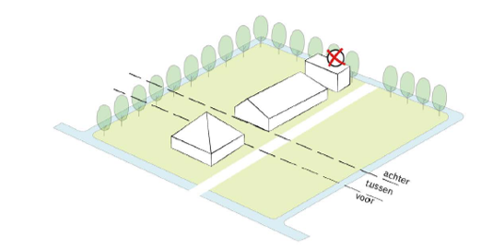
Een batterij of nieuw bouwwerk wordt op een ondergeschikte positie geplaatst ten opzichte van de bedrijfswoning/stolp en mag niet in het voorerfgebied worden gebouwd, uitsluitend binnen het bestaande bouwvlak, achter de gevellijn.
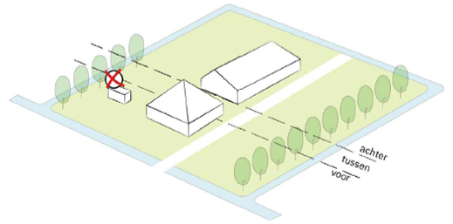
Een batterij of nieuw bouwwerk wordt niet in doorzichten over het erf naar het achtergelegen open landschap geplaatst.
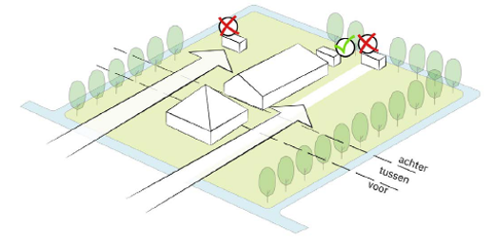

4. Slotbeschouwing
4.1 Inwerkingtreding
In de Omgevingsverordening NH 2022 wordt Droogmakerij de Beemster als UNESCO werelderfgoed in zijn geheel uitgesloten van windenergie. Op basis van het ontwerpend onderzoek Energie in Beemster (bijlage 3) en met het vaststellen van dit beleidskader met toetsingscriteria worden mogelijkheden gezien voor kleinschalige windenergie in De Beemster. Om dit verder mogelijk te maken, dient het verbod zoals opgenomen in de provinciale verordening te worden opgeheven. Dit kader treedt in werking na het opheffen van het verbod op windenergie in Beemster door Provinciale Staten. De toetsingscriteria worden uiteindelijk verwerkt in het omgevingsplan.

Tot op het moment dat het verbod op windenergie uit de provinciale omgevingsverordening is gehaald, worden ingediende aanvragen voor kleine windturbines in Beemster geweigerd op basis van het geldende verbod.

Na opheffing van het verbod in de provinciale omgevingsverordening zullen aanvragen voor kleine windturbines worden getoetst op basis van dit beleidskader. Medewerking aan een kleine windturbine kan vanaf dat moment worden verleend met een omgevingsvergunning voor een bopa.

Op den duur worden de beoordelingsregels voor kleine windturbines juridisch verwerkt in het omgevingsplan. Als de toetsingscriteria juridisch zijn verankerd in het omgevingsplan, worden aanvragen voor kleine windturbines in Beemster beoordeeld op basis van de regels in het omgevingsplan.

Bij juridische doorvertaling van de toetsingscriteria in het Omgevingsplan worden ook eventuele mogelijkheden voor de plaatsing van batterijen voor opslag zon op particuliere erven onderzocht.

4.2 Monitoring en evaluatie
Monitoring is cruciaal om te beoordelen of het kader voor Energie in Beemster bijdraagt aan de gewenste kwaliteit van de fysieke leefomgeving en de gestelde doelen. Dit afwegingskader kan gezien worden als een uitwerking van de hoofdlijnen van het beleid dat in de omgevingsvisie komt/staat. De integratie met de omgevingsvisie zorgt ervoor dat het deel uitmaakt van het bredere monitoringskader voor de fysieke leefomgeving.

Dit beleidskader zal na inwerkingtreding binnen 3 jaar worden geëvalueerd. Vooral de zorgvuldige inpassing en ecologie zijn hierbij belangrijke onderwerpen. Er wordt bekeken of het plaatsen van windturbines in de praktijk voor de aangewezen gebieden passend is. En of uitbreiding naar een bouwvlak voor een stedelijke functie van minimaal 1 hectare wenselijk is. Daarnaast kunnen nog andere onvoorziene, ontwikkelingen of herijkingen van ambities plaatsvinden die aanleiding kunnen zijn voor evaluatie van dit beleidskader.

4.3 Participatie
Het ontwerpend onderzoek van LOF landschapsarchitecten voor Energie in Beemster is met behulp van expert- en stakeholderssessies tot stand gekomen. In het voortraject van dit onderzoek hebben onder andere agrarische ondernemers, erfgoedspecialisten en experts op het gebied van duurzame energievormen meegedacht.

In het kader van het aanvragen van een omgevingsvergunning dient de aanvrager zelf met de omgeving te participeren over de voorgenomen activiteit. Hiervan dient een toelichting/onderbouwing bij de gemeente te worden ingediend (zie ook bijlage 4).

5. Bijlagen

Bijlage 1 Besluit kwaliteit leefomgeving – kernkwaliteiten UNESCO werelderfgoed

Bijlage XVII bij artikel 7.4, eerste lid, van dit besluit (kernkwaliteiten werelderfgoederen)
(wijziging 1 januari 2026)

Droogmakerij de Beemster
Kernkwaliteiten van de Droogmakerij de Beemster zijn:
het unieke, samenhangende en goed bewaard gebleven, vroeg zeventiende-eeuwse (landschaps)architectonische geheel van de Droogmakerij de Beemster, bestaande uit:
    - het vierkante gridpatroon van wegen en waterlopen en rechthoekige percelen;
    - de ringdijk en ringvaart (continuïteit en eenheid in vormgeving);
    - het centraal gelegen dorp (Middenbeemster) op een assenkruis van wegen;
    - bebouwing langs de wegen;
    - de relatief hooggelegen wegen met laanbeplanting;
    - de monumentale en typerende (stolp)boerderijen en restanten van buitens;
    - de oude negentiende-eeuwse gemalen en molengangen; en
    - de structuur en het karakter van het (beschermde) dorpsgezicht van Middenbeemster; en
grote openheid.
Voor zover het werelderfgoed Droogmakerij de Beemster samenvalt met het werelderfgoed Hollandse Waterlinies, zijn de kernkwaliteiten van het werelderfgoed Hollandse Waterlinies ook van toepassing op het werelderfgoed Droogmakerij de Beemster.
Hollandse Waterlinies
Kernkwaliteiten van de Hollandse Waterlinies zijn het samenhangende en overwegend goed bewaard gebleven geheel van:
het strategisch landschap, als oorspronkelijk voor de militaire verdediging bestemd aaneengesloten gebied dat op veel plaatsen gekenmerkt wordt door grote openheid en een overwegend groen karakter, bestaande uit:
de hoofdverdedigingslijn: een lineaire, hoger gelegen structuur in het landschap, als begrenzing van het te verdedigen gebied;
inundatiegebieden;
de voormalige schootsvelden en verboden kringen rondom militaire versterkingen, gekenmerkt door visueel open en merendeels onbebouwd gebied;
de accessen, als kwetsbare onderdelen in het verdedigingssysteem in samenhang met de daartoe ingerichte versterkingen; en
de houten Kringenwet-bouwwerken;
het watermanagementsysteem, als samenhangend stelsel van waterbouwkundige werken en waterlichamen, in te zetten voor gecontroleerde inundatie, bestaande uit:
inundatie-, toevoerkanalen en rivieren;
inundatiekaden, sluizen, inlaten, dammen, uitlozings- en kwelkommen, functionerend in samenhang met verdedigingswerken en inundatiegebieden; en
gemalen en schotbalkloodsen; en
de militaire werken: de voormalige militaire versterkingen en overige ondersteunende militaire onderdelen, mede in hun onderlinge samenhang en met de landschappelijke inpassing en camouflage van de versterkingen en onderdelen, bestaande uit:
forten en batterijen;
stellingen en verspreide werken, groepsschuilplaatsen, kazematten en andere militaire werken; en
de historische vestingstructuur van de vestingsteden Muiden, Weesp, Naarden, Nieuwersluis, Gorinchem en Woudrichem.

Bijlage 2 Begrippenlijst

In dit beleidskader wordt verstaan onder:

Ashoogte: de ashoogte van een kleine windturbine wordt gemeten vanaf het peil tot aan het middelpunt van de wieken van de turbine.

Bal: het Besluit activiteiten leefomgeving. Rijksbeleid met regels over milieubelastende activiteiten, vergunningplicht, meldings- en informatieplichten.

Bkl: het Besluit kwaliteit leefomgeving. Rijksbeleid met regels over omgevingswaarden, instructieregels, beoordelingsregels en regels voor monitoring.

BOPA: een buitenplanse omgevingsplan activiteit:
een activiteit waarvoor in het omgevingsplan is bepaald dat het is verboden deze zonder omgevingsvergunning te verrichten en die in strijd is met het omgevingsplan, of
een andere activiteit die in strijd is met het omgevingsplan.
Bouwvlak: aaneengesloten stuk grond waarop bebouwing met een hoofdgebouw en bijbehorende gebouwen is toegestaan. Wat onder een bouwvlak wordt verstaan, is vastgelegd in het omgevingsplan.

Bouwhoogte van een bouwwerk: vanaf het peil tot aan het hoogste punt van en gebouw of van een bouwwerk, geen gebouw zijnde.

Cultuurhistorie: het geheel van historische landschappelijke structuren aangebracht door de mens, en de daarbij horende historische bebouwing. Cultuurhistorie ligt in het individuele element, in de samenhang met de omgeving en in het aanzicht.

Erf-ensemble: samenhangend geheel van gebouwen, beplantingen, waterlopen en erfinrichting. Elk ensemble bestaat uit verschillende elementen zoals gebouwen, wegen, landschapskernmerken en begroeiing, die samen een harmonieus geheel vormen.

Horizontale as-turbine (HAT): turbine die wordt gekenmerkt door een as evenwijdig aan de richting van de wind met de wieken loodrecht op de wind. In de ‘actieve stand’ staat deze turbine met de as richting in de wind. Het HAT-type is vooral geschikt voor open gebieden, waar de wind van één kant komt.

Kernkwaliteiten: de unieke, universele en onvervangbare waarden van een UNESCO werelderfgoed. In Nederland zijn de kernkwaliteiten van de UNESCO werelderfgoederen opgenomen in het Bkl en verder uitgewerkt in de provinciale omgevingsverordening.

Kleine windturbine: windturbine met een maximale ashoogte van 15 meter die op een duurzame manier energie opwekt.

Landelijk gebied: het buitengebied zoals opgenomen in de Omgevingsverordening NH2022.

Miniturbine/dakturbine: kleinste soort windturbine voor het opwekken van elektriciteit uit wind.
Behalve op de grond, kan dit type windturbines vaak ook op het dak van een gebouw worden bevestigd. Deze turbines bestaan niet alleen in de vorm van horizontale as-turbines (HATs), maar ook als windturbines met een verticale as (VATs).

Omgevingsplan: Omgevingsplan gemeente Purmerend

OPA: omgevingsplan activiteit.

Peil: Hoogte van het maaiveld, deze is geregeld in het voor de locatie geldende omgevingsplan.

Rotordiameter: het maximale bereik van de rotorbladen (wieken), gemeten loodrecht op de as.

Tiphoogte
Bij een HAT: de ashoogte plus de straal van de rotordiameter.
Bij een VAT: de ashoogte plus het deel van de rotorbladen dat daarbovenuit steekt.

Verticale as-turbine (VAT): turbine die in tegenstelling tot de HAT draait om een as

die loodrecht op de windrichting staat. Het VAT-type is vaak vooral geschikt voor bebouwde gebieden met veranderlijke wind.

Bijlage 3 Ontwerpend onderzoek Energie in Beemster

Bijlage 4 Omgevingsvergunning aanvragen

Na wijziging omgevingsverordening 2022 PNH en juridische verankering van de toetsingscriteria in het omgevingsplan, volgen initiatiefnemers onderstaand proces.

Proces
Heeft u als initiatiefnemer een idee voor het ontwikkelen van een kleine windturbine? Om te onderzoeken of uw initiatief kansrijk is, volgt u onderstaand stappenplan:

Stap 1: Ligt uw locatie niet in de zone waar windturbines niet zijn toegelaten? Of ligt het in een gebied waar voorwaarden gelden?
Stap 2: Doet het initiatief geen afbreuk aan de kernkwaliteiten en ruimtelijke kwaliteit?
Stap 3: Dien het initiatief in als indicatieverzoek. Via een verzoek onderzoeken wij het initiatief op wenselijkheid en haalbaarheid van de aanvraag.
Stap 4: Zijn er belemmeringen voor uw initiatief? Op sommige locaties spelen verschillende aspecten
een rol die de uitwerking van uw initiatief negatief beïnvloeden of zelfs belemmeren. Het kan
betekenen dat u op voorhand onderzoek moet uitvoeren, of afstemming moet plegen met
bijvoorbeeld het waterschap. Ook is een ecologisch onderzoek noodzakelijk.
Stap 5: Heeft u een omgevingsdialoog gevoerd met de directe omwonenden / belanghebbenden?
Stap 6: Voldoet uw initiatief aan de algemene criteria in hoofdstuk 3?

Hebt u alle stappen doorlopen, vraag een omgevingsvergunning aan bij de gemeente.

In te dienen documenten
Bij de aanvraag van de omgevingsvergunning ruimtelijke en technische bouwactiviteit dient een onderbouwing/motivering voor de effecten op de fysieke leefomgeving te worden meegestuurd met daarin in ieder geval opgenomen, maar niet beperkt tot, de effecten op:
Archeologie;
Cultuurhistorie;
Bodem;
Geluid;
Slagschaduw;
Ecologie: Quickscan Flora & Fauna;
Water
Omgevingsveiligheid
Trillingen
Gezondheid
Landschappelijk inpassingsplan volgends het gestelde toetsingskader (zie hoofdstuk 4). Indien het om plaatsing in een van de dorpskernen West- en Noordbeemster of in het 300-1000 meter gebied binnen het schootsveld van forten van de Hollandse Waterlinies betreft vraagt dit extra aandacht in de ruimtelijke onderbouwing.
Daarnaast geldt als indieningsvereiste:
Situatietekening, doorsnedes en aangezichten (maaiveld en vogelvlucht) op schaal.
Een participatieplan en -verslag is optioneel, maar wenselijk.

Bijlage 5 Bronnen

- Besluit activiteiten leefomgeving
Rijksoverheid, 20 september 2025
- Besluit Bouwwerken Leefomgeving
Rijksoverheid, 1 juli 2025
- Besluit Kwaliteit Leefomgeving
Rijksoverheid, wijziging 1 januari 2026
- Bestemmingsplan Buitengebied Beemster 2012, Reparatie partiële herziening 2021
- Bestemmingsplan Middenbeemster en Westbeemster 2012
- Coalitieakkoord 2022-2026. Samen op koers
Gemeente Purmerend, 2022
- Energie in De Beemster. Ontwerpstudie naar de mogelijkheden voor duurzame energie in UNESCO werelderfgoed
LOF Landschapsarchitecten, juli 2025
- Energietransitie Hollandse Waterlinies. Afwegingskader
Land-ID, september 2021
- Omgevingsnota Beemster
- Gemeente Purmerend, juli 2012
- Omgevingsverordening NH2022
- Provincie Noord-Holland, 1 juli 2025
- Prachtlandschap Noord-Holland. Leidraad Landschap & Cultuurhistorie 2018
Provincie Noord-Holland, 5 maart 2019
- Ruimtelijke handreiking wind op land
- Provincie Noord-Holland, augustus 2021
- Statement of Outstanding Universal Value – Droogmakerij de Beemster (Beemster Polder)
UNESCO, 2013
- Structuurvisie Beemstermaat
Gemeente Purmerend, juli 2012
- Verbrede duurzaamheidsagenda ‘Werk aan de toekomst’
Gemeente Purmerend, februari 2025

1Omgevingsverordening NH2022:Artikel 6.37 Kleinschalige windturbines in landelijk gebied: Er mogen geen windturbines in De Beemster. Artikel 6.62 Erfgoederen van uitzonderlijke universele waarde, lid 4: Ter plaatse van Droogmakerij de Beemster voorziet een omgevingsplan niet in een windturbine.
2 Zie 4.1 voor een nadere toelichting op de inwerkingtreding van dit beleidskader met toetsingscriteria.
3 180 meter is afgeleid van twee kavelbreedtes van 90 meter.
4 Omgevingsverordening NH2022, bijlage 2 (overzicht informatieobjecten – landelijk gebied). https://cio.overheid.nl/dc-2025-2912/2#tab-kaart Op dit moment is De Beemster ook nog uitgesloten, maar daarvoor zal een wijzigingsverzoek tot opheffen van dit verbod worden ingediend bij Provincie Noord-Holland.
5Omgevingsvisie NH2050, pagina 10.
6 Omgevingsvisie NH2050, pagina 5.
7Ruimtelijke handreiking Wind op land, pagina 3.
8Omgevingsverordening NH2022, bijlage 8a (kernkwaliteiten UNESCO -Werelderfgoed Droogmakerij de Beemster).
9 Leidraad Landschap en Cultuurhistorie, ensemble Schermer-Beemster.
10Verbrede duurzaamheidsagenda ‘Werk aan de toekomst’, pagina 12.

